**«Менің Отаным – Қазақстан»**

**экспедициясының аудандық кезеңі**

Эколого-краеведческая работа с учащимися создает благодатную основу для воспитания у них любви к родной природе, своему краю. Особое внимание к изучению родного края связано с ухудшением природной среды, нерациональным использованием природных ресурсов, что очень сильно отражается на растительным, животном мире и самом человеке.

Изучение экологии, в сочетании с краеведческим подходом, повышает в значительной степени познавательный интерес учащихся и позволяет организовать целенаправленную, увлекательную творческую работу.

Цель природоохранной деятельности заключается в воспитании у школьников эколого-практических знаний и умений, позволяющих им вести активную деятельность по защите окружающей среды, памятников природы.

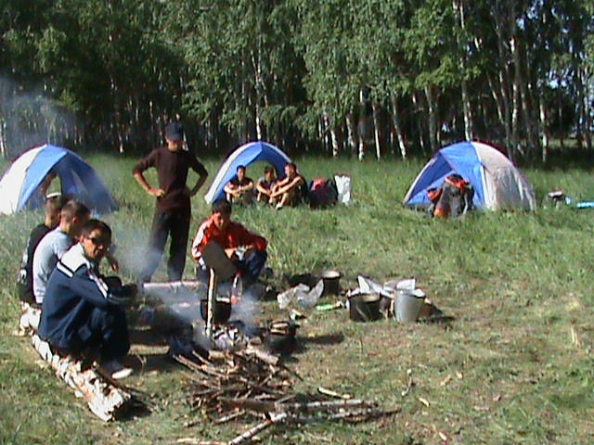Учащиеся Исаковской школы выполняют практические работы по охране природы родного края. Расчищают родники, следят за чистотой реки, чтобы население не выбрасывало бытовой мусор, очищают русло реки, проводят с жителями беседы. Раздают памятки о необходимости поддерживать в чистоте и порядке свою территорию. Школьники оказывают посильную помощь в посадке деревьев, очистке леса и обработке деревьев от вредителей, проводят сбор трав для фито-чая. В осенне-весенний период на территории пришкольного участка и закрепленных за школой территориях школьники проводят экологические субботники.

22-23 июля 2017 года в Исаковке состоялся эколого-краеведческий маршрут районного этапа республиканской туристской экспедиции «Моя Родина – Казахстан», посвященной «ЭКСПО-2017». 17 учеников 7 школ Зерендинского района прошли по маршруту: село Исаковка – кордон Окраинка – Конная сопка – водопад «Әулиебұлақ» - Ключевая сопка - скала Печка - кордон Окраинка – село Исаковка.

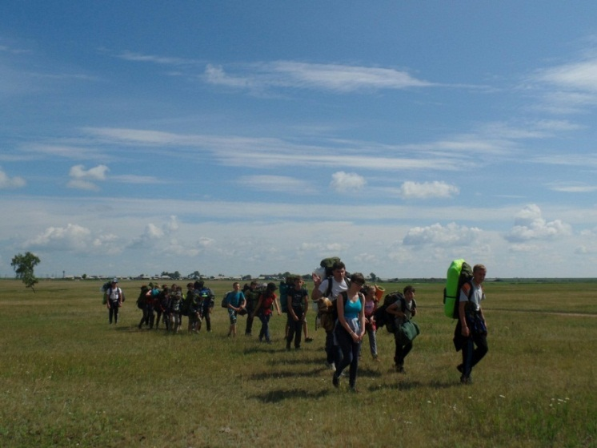В первый день юные туристы на территории, прилегающей к речке Жабайка, изучали и наносили на карту природные объекты, в том числе водопад «Әулиебұлақ», которые могут служить предметом экологического туризма по краю.  
 Во второй день проводился экологический десант в бассейне речки Жабайка. Ребята собирали мусор, оставленный горе-отдыхающими, огораживали муравейники, произвели очистку родника, убирали валежник в лесу вокруг пруда, который в народе называется «Плотина».

Анализируя результаты данной экспедиции и всей эколого-краеведческой работы школы, мы приходим к следующим выводам:

* лидеры экологического движения являются инициаторами школьных природоохранных мероприятий, коллективных творческих дел, читают экологическую литературу.
* многие учащиеся, определили свою профессиональную ориентацию, поступили в вузы по специальности экологической направленности и обучаются по таким специальностям, как гостиничный сервис и туризм, учитель географии и биологии.

Таким образом, выпускники школы проявляют достаточно высокий уровень экологической культуры:

* владеют системными знаниями об экологических взаимодействиях природы, человека и общества, об экологических проблемах современности и способах их разрешения;
* обладают умениями вести диалог, дискуссию, проявляя твердые убеждения в необходимости проводить природоохранные мероприятия, бережного отношения к природе как одной из главных жизненных и нравственно-эстетических ценностей;
* 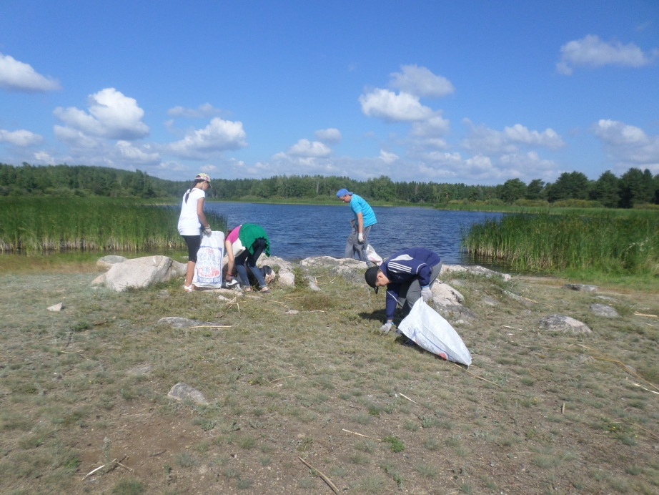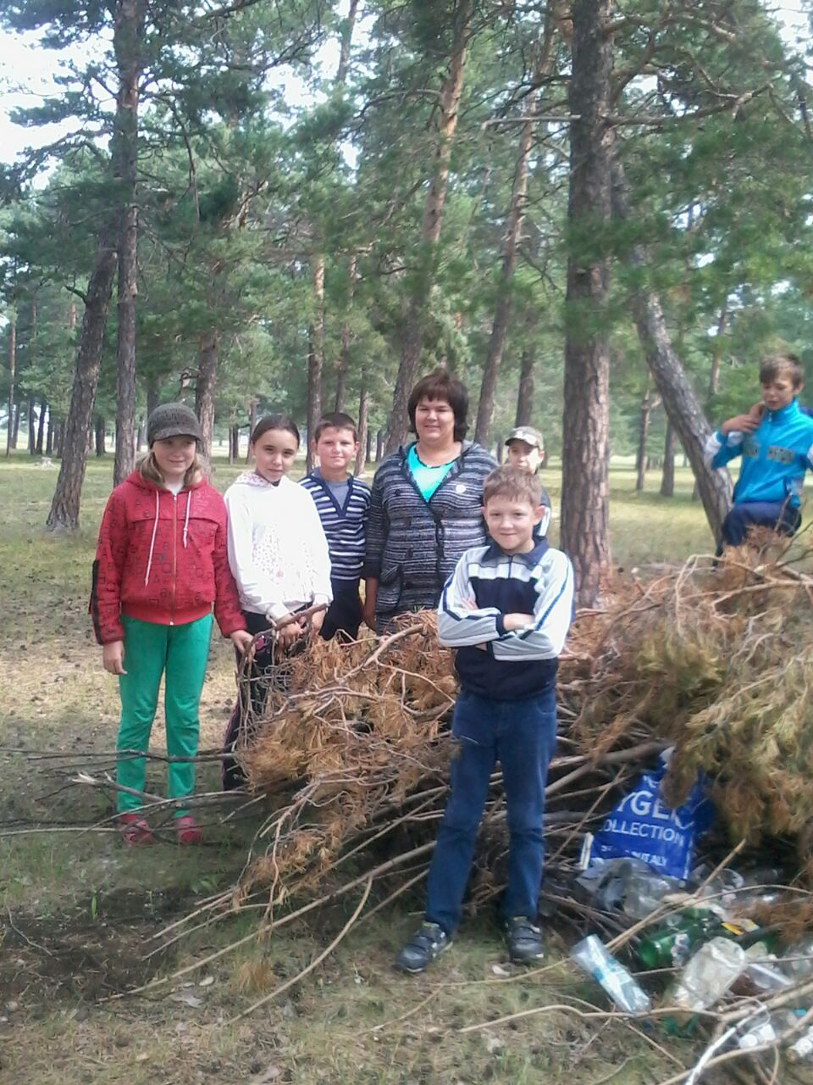владеют умениями и навыками осуществления природоохранной деятельности - экологически целесообразным поведением и деятельностью, настойчивым стремлением к активной охране и восстановлению окружающей природной среды, к здоровому образу жизни.

Трифонова Э.С.,

зам по ВР Исаковской СШ